DAT XANH GROUP JOINT STOCK COMPANY
Address: 2W Ung Van Khiem, Ward 25, Binh Thanh District, HCMC
Telephone: 028 - 62 52 52 52 Fax: 028 - 62 58 38 96
Corporate Registration Certificate Number: 0303104343, first issued on 23/11/2007 by the Department of Planning and Investment of HCMC
Email: info@datxanh.com.vn Website: www.datxanh.vn
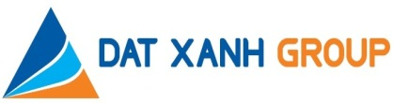

Financing Strategy of Dat Xanh Group
Dat Xanh Group Joint Stock Company is considering various financing options in light of its capital requirements and market conditions, which may include exploring external capital raising for its subsidiaries such as Dat Xanh Real Estate Services Joint Stock Company.

Chiến lược huy động vốn của Tập đoàn Đất Xanh
Công Ty Cổ Phần Tập Đoàn Đất Xanh đang xem xét các phương án huy động vốn khác nhau dựa trên yêu cầu vốn của Công Ty và điều kiện thị trường, có thể bao gồm việc tìm hiểu phương án huy động vốn bên ngoài cho các công ty con như Công Ty Cổ Phần Dịch Vụ Bất Động Sản Đất Xanh.

